ภาพประกอบการเรียนการสอน
หน่วยการเรียนรู้ที่ ๒ แผนการจัดการเรียนรู้ที่ ๑๘ เรื่องทักษะการป้องกันตนเองและหลีกเลี่ยงสถานการณ์คับขัน
รายวิชา สุขศึกษา ชั้นมัธยมศึกษาปีที่ ๒

ภาพคนเมายาบ้าจับเด็กเป็นตัวประกัน
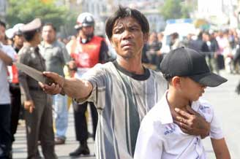

ใบความรู้ที่ ๕ เรื่อง พฤติกรรมที่เป็นทักษะชีวิต (Life skill)
หน่วยการเรียนรู้ที่ ๒ แผนการจัดการเรียนรู้ที่ ๑๘ เรื่อง ทักษะการป้องกันตนเองและหลีกเลี่ยงสถานการณ์คับขัน
รายวิชา สุขศึกษา ชั้นมัธยมศึกษาปีที่ ๒
--------------------------------------------------------------------------------------------------------------------------------------
๑. ความหมายของทักษะชีวิต
คำว่า ทักษะ (Skill) หมายถึง ความชัดเจน และความชำนิชำนาญในเรื่องใดเรื่องหนึ่ง ซึ่งบุคคลสามารถสร้างขึ้นได้จากการเรียนรู้ ได้แก่ ทักษะการอาชีพ การกีฬา การทำงานร่วมกับผู้อื่น การอ่าน การสอน การจัดการ ทักษะทางคณิตศาสตร์ ทักษะทางภาษา ทักษะทางการใช้เทคโนโลยี ฯลฯ ซึ่งเป็นทักษะภายนอกที่สามารถมองเห็นได้ชัดเจน จากการกระทำ หรือจากการปฏิบัติ ซึ่งทักษะดังกล่าว นั้นเป็นทักษะที่จำเป็นต่อการดำรงชีวิตที่จะทำให้ผู้มีทักษะเหล่านั้น มีชีวิตที่ดี สามารถดำรงชีพอยู่ในสังคมได้ โดยมีโอกาสที่ดีกว่าผู้ไม่มีทักษะดังกล่าว ซึ่งทักษะประเภทนี้เรียกว่า Livelihood skill หรือ Skill for living ซึ่งเป็น คนละอย่างกับทักษะชีวิต ที่เรียกว่า Life skill
ดังนั้น ทักษะชีวิตหรือ Life skill จึงหมายถึง คุณลักษณะ หรือความสามารถเชิงสังคม จิตวิทยา (Phychosoclal competence) ที่เป็นทักษะภายในที่จะช่วยให้บุคคลสามารถเผชิญสถานการณ์ต่างๆ ที่เกิดขึ้นในชีวิตประจำวันได้อย่างมีประสิทธิภาพ และเตรียมพร้อมสำหรับการปรับตัวในอนาคต ไม่ว่าจะเป็นเรื่องการดูแลสุขภาพ เอดส์ ยาเสพติด ความปลอดภัย สิ่งแวดล้อม คุณธรรมจริยธรรม ฯลฯ เพื่อให้สามารถมีชีวิตอยู่ในสังคมได้อย่างมีความสุข หรือจะกล่าวง่ายๆ ทักษะชีวิต ก็คือ ความสามารถในการแก้ปัญหาที่ต้องเผชิญในชีวิตประจำวัน เพื่อให้อยู่รอดปลอดภัย และสามารถอยู่ร่วมกับผู้อื่นได้อย่างมีความสุข
๒. องค์ประกอบของทักษะชีวิต
องค์ประกอบของทักษะชีวิตจะมีความแตกต่างกันตามวัฒนธรรมและสถานที่แต่ทักษะชีวิตที่จำเป็นที่สุดที่ทุกคนควรมี ซึ่งองค์การอนามัยโลกได้สรุปไว้ และถือเป็นหัวใจสำคัญในการดำรงชีวิต ดังนี้
๒.๑ ทักษะการตัดสินใจ (Decision making) เป็นความสามารถในการตัดสินใจเกี่ยวกับเรื่องราวต่างๆ ในชีวิตได้อย่างมีระบบ เช่น ถ้าบุคคลสามารถตัดสินใจเกี่ยวกับการกระทำของตนเองที่เกี่ยวกับพฤติกรรมด้านสุขภาพ หรือความปลอดภัยในชีวิต โดยประเมินทางเลือกและผลที่ได้จากการตัดสินใจเลือกทางที่ถูกต้องเหมาะสม ก็จะมีผลต่อการมีสุขภาพที่ดีทั้งร่างกายและจิตใจ
๒.๒ ทักษะการแก้ปัญหา (Problem Solving) เป็นความสามารถในการจัดการกับปัญหาที่เกิดขึ้นในชีวิตได้อย่างมีระบบ ไม่เกิดความเครียดทางกายและจิตใจ จนอาจลุกลามเป็นปัญหาใหญ่โตเกินแก้ไข
๒.๓. ทักษะการคิดสร้างสรรค์ (Creative thinking) เป็นความสามารถในการคิดที่จะเป็นส่วนช่วยในการตัดสินใจและแก้ไข ปัญหาโดยการคิดสร้างสรรค์ เพื่อค้นหาทางเลือกต่าง ๆ รวมทั้งผลที่จะเกิดขึ้นในแต่ละทางเลือก และสามารถนำประสบการณ์มาปรับใช้ในชีวิตประจำวันได้อย่างเหมาะสม
๒.๔ ทักษะการคิดอย่างมีวิจารณญาณ (Critical thinking) เป็นความสามารถในการคิดวิเคราะห์ข้อมูลต่าง ๆ และประเมินปัญหา หรือสถานการณ์ที่อยู่รอบตัวเราที่มีผลต่อการดำเนินชีวิต
๒.๕ ทักษะการสื่อสารอย่างมีประสิทธิภาพ (Effective communication) เป็นความสามารถในการใช้คำพูดและท่าทางเพื่อแสดงออกถึงความรู้สึกนึกคิดของตนเองได้อย่างเหมาะสมกับวัฒนธรรม และสถานการณ์ต่าง ๆ ไม่ว่าจะเป็นการแสดงความคิดเห็น การแสดงความต้องการ การแสดงความชื่นชม การขอร้อง การเจรจาต่อรอง การตักเตือน การช่วยเหลือ การปฏิเสธ ฯลฯ
๒.๖ ทักษะการสร้างสัมพันธภาพระหว่างบุคคล (Interpersonal relationship) เป็นความสามารถในการสร้างความสัมพันธ์ที่ดีระหว่างกันและกัน และสามารถรักษาสัมพันธภาพไว้ได้ยืนยาว
๒.๗ ทักษะการตระหนักรู้ในตน (Self awareness) เป็นความสามารถในการค้นหารู้จักและเข้าใจตนเอง เช่น รู้ข้อดี ข้อเสียของตนเอง รู้ความต้องการ และสิ่งที่ไม่ต้องการของตนเอง ซึ่งจะช่วยให้เรารู้ตัวเองเวลาเผชิญกับความเครียดหรือสถานการณ์ ต่าง ๆ และทักษะนี้ยังเป็นพื้นฐานของการพัฒนาทักษะอื่น ๆ เช่น การสื่อสาร การสร้างสัมพันธภาพ การตัดสินใจ ความเห็นอกเห็นใจผู้อื่น
๒.๘ ทักษะการเข้าใจผู้อื่น (Empathy) เป็นความสามารถในการเข้าใจความเหมือนหรือความแตกต่างระหว่างบุคคล ในด้านความสามารถ เพศ วัย ระดับการศึกษา ศาสนา ความเชื่อ สีผิว อาชีพ ฯลฯ ช่วยให้สามารถยอมรับบุคคลอื่นที่ต่างจากเรา เกิดการช่วยเหลือบุคคลอื่นที่ด้อยกว่าหรือได้รับความเดือดร้อน เช่น ผู้ติดยาเสพติด ผู้ติดเชื้อเอดส์
๒.๙ ทักษะการจัดการกับอารมณ์ (Coping with emotion) เป็นความสามารถในการรับรู้อารมณ์ของตนเองและผู้อื่น รู้ว่าอารมณ์มีผลต่อการแสดงพฤติกรรมอย่างไร รู้วิธีการจัดการกับอารมณ์โกรธ และความเศร้าโศก ที่ส่งผลทางลบต่อร่างกาย และจิตใจได้อย่างเหมาะสม
๒.๑๐ ทักษะการจัดการกับความเครียด (Coping with stress) เป็นความสามารถในการรับรู้ถึงสาเหตุของความเครียด รู้วิธีผ่อนคลายความเครียด และแนวทางในการควบคุมระดับความเครียด เพื่อให้เกิดการเบี่ยงเบนพฤติกรรมไปในทางที่ถูกต้องเหมาะสมและไม่เกิดปัญหาด้านสุขภาพ
๓. กลวิธีในการสร้างทักษะชีวิต
จากองค์ประกอบของทักษะชีวิต ๑๐ ประการ เมื่อจะนำไปจัดกิจกรรมพัฒนาทักษะชีวิตให้กับ
กลุ่มเป้าหมาย สามารถแบ่งได้เป็น ๒ ส่วน ดังนี้
๓.๑ ทักษะชีวิตทั่วไป คือ ความสามารถพื้นฐานที่ใช้เผชิญปัญหาปกติในชีวิตประจำวันเช่น ความเครียด สุขภาพ การคบเพื่อน การปรับตัว ครอบครัวแตกแยก การบริโภคอาหาร ฯลฯ
๓.๒ ทักษะชีวิตเฉพาะ คือ ความสามารถที่จำเป็นในการเผชิญปัญหาเฉพาะ เช่น ยาเสพติด โรคเอดส์ ไฟไหม้ น้ำท่วม การถูกล่วงละเมิดทางเพศ ฯลฯ
๔. เนื้อหาที่เป็นจุดเน้นในการพัฒนาทักษะชีวิต
จากองค์ประกอบของทักษะชีวิต ๑๐ ประการ กรมการศึกษานอกโรงเรียนได้กำหนดเนื้อหาที่เป็นจุดเน้นในการพัฒนาทักษะชีวิต ๔ ด้าน โดยมีจุดมุ่งหมายเพื่อการส่งเสริม การป้องกันและการแก้ไขที่สอดคล้องกับสภาพปัญหาและความต้องการขอ งกลุ่มเป้าหมายในแต่ละพื้นที่ ดังนี้
๔.๑ ด้านสุขภาพอนามัย มีจุดมุ่งหมายเพื่อส่งเสริมให้มีความรู้ความเข้าใจและตระหนักใน การดูแลตนเอง ให้มีสุขภาพอนามัยที่ดีทั้งร่างกายและจิตใจ มีบุคลิกภาพที่เหมาะสม รู้วิธีป้องกันไม่ให้เกิดโรคภัยไข้เจ็บ และสามารถแก้ไขปัญหาพฤติกรรมที่ไม่พึงประสงค์ที่จะนำไปสู่โรคภัยไข้เจ็บได้อย่างถูกต้องเหมาะสม
๔.๒ ด้านความปลอดภัยในชีวิตและทรัพย์สิน มีจุดมุ่งหมายเพื่อส่งเสริมให้มีความรู้ความเข้าใจและตระหนักใน ภัยอันตรายที่อาจจะเกิดขึ้นในชีวิตประจำวัน รู้วิธีป้องกันภัยอันตรายที่จะเกิดขึ้น และสามารถแก้ไขปัญหาที่เกิดขึ้นจากภัยอันตรายได้อย่างถูกต้องเหมาะสม
๔.๓ ด้านทรัพยากรธรรมชาติและสิ่งแวดล้อม มีจุดมุ่งหมายเพื่อส่งเสริมให้มีความรู้ ความเข้าใจและตระหนักในคุณค่าของทรัพยากรธรรมชาติ และสิ่งแวดล้อม มีจิตสำนึกในการร่วมอนุรักษ์ทรัพยากรธรรมชาติและสิ่งแวดล้อม รู้วิธีใช้ทรัพยากรอย่างประหยัดและคุ้มค่า รู้วิธีป้องกันไม่ให้เกิดสภาพแวดล้อมเป็นพิษ และสามารถแก้ไขปัญหาสภาพแวดล้อมเป็นพิษในชุมชนได้อย่างถูกต้องเหมาะสม
๔.๔ ด้านคุณธรรม จริยธรรม ค่านิยม และคุณลักษณะที่พึงประสงค์ มีจุดมุ่งหมาย เพื่อส่งเสริมให้มีความรู้ ความเข้าใจ และตระหนักถึงความสำคัญของการมีคุณธรรม จริยธรรม ค่านิยมที่ถูกต้อง และคุณลักษณะที่พึงประสงค์ของคนในสังคมไทย รู้วิธีป้องกันไม่ให้ตนเอง ครอบครัว ชุมชนเข้าไปเกี่ยวข้องกับอบายมุข สามารถปฏิบัติตัวเป็นแบบอย่างที่ดีของครอบครัว ชุมชน และสามารถแก้ไขปัญหาพฤติกรรมที่ไม่พึงประสงค์ได้อย่างถูกต้องเหมาะสม

http://www.nfe.go.th/0405/NFE-note/SkillLife.html

ใบงานที่ ๗ เรื่องการหลีกเลี่ยงอันตรายที่เกิดจากพฤติกรรมหรือสถานการณ์เสี่ยง
หน่วยการเรียนรู้ที่ ๒ แผนการจัดการเรียนรู้ที่ ๑๘ เรื่อง ทักษะการป้องกันตนเองและหลีกเลี่ยง
สถานการณ์คับขัน
รายวิชา สุขศึกษา ชั้นมัธยมศึกษาปีที่ ๒

กลุ่มที่...............ชื่อกลุ่ม.....................................................................................ขั้น/ห้อง.......................
สมาชิก ๑...........................................................................๒..........................................................................
๓...........................................................................๔..........................................................................
๕...........................................................................๖..........................................................................
คำชี้แจง ให้นักเรียนแต่ละกลุ่มวิเคราะห์อันตรายหรือผลที่เกิดจากความไม่ปลอดภัยที่เกิดจากสถานการณ์ ภาพข่าว/สถานการณ์ ที่กำหนดให้และเสนอวิธีหลีกเลี่ยง
กลุ่มที่ ๑ แก๊งวัยรุ่นซิ่งมอเตอร์ไซด์
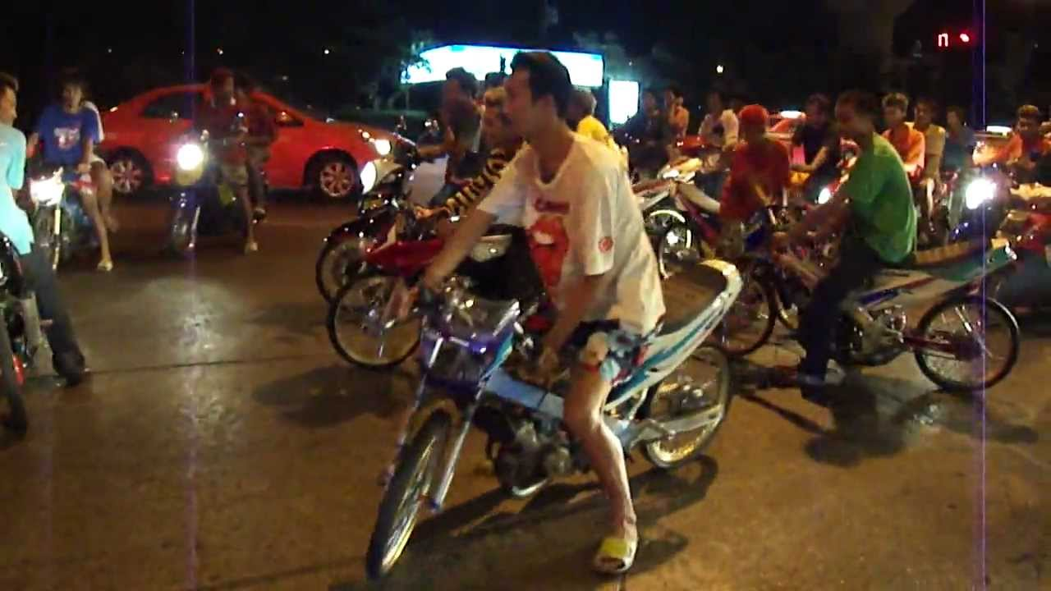

อันตรายและความไม่ปลอดภัยต่อชีวิต..............................................................................................................................................................................................................................................................................................................................................................................................................................................................................................................................................................................................................................................................................................................................................................................
การหลีกเลี่ยงได้อย่างไร
..........................................................................................................................................................................................
...................................................................................................................................................................................................................................................................................................................................................................................

ใบงานที่ ๗ เรื่อง การหลีกเลี่ยงอันตรายที่เกิดจากพฤติกรรมหรือสถานการณ์เสี่ยง
หน่วยการเรียนรู้ที่ ๒ แผนการจัดการเรียนรู้ที่ ๑๘ เรื่อง ทักษะการป้องกันตนเองและหลีกเลี่ยง
สถานการณ์คับขัน
รายวิชา สุขศึกษา ชั้นมัธยมศึกษาปีที่ ๒

กลุ่มที่...............ชื่อกลุ่ม.....................................................................................ขั้น/ห้อง.......................
สมาชิก ๑...........................................................................๒..........................................................................
๓...........................................................................๔..........................................................................
๕...........................................................................๖..........................................................................
คำชี้แจง ให้นักเรียนแต่ละกลุ่มวิเคราะห์อันตรายหรือผลที่เกิดจากความไม่ปลอดภัยที่เกิดจากสถานการณ์ ภาพข่าว/สถานการณ์ ที่กำหนดให้และเสนอวิธีหลีกเลี่ยง
กลุ่มที่ ๒ งานวันเกิด/วันวาเลนไท

อันตรายและความไม่ปลอดภัยต่อชีวิต................................................................................................................................................................................................................................................................................................................................................................................................................................................................................................................................................................................................................................................................................................................................................................................
การป้องกันและหลีกเลี่ยงได้อย่างไร........................................................................................................................................................................................................................................................................................................................................................................................
...................................................................................................................................................................................

ใบงานที่ ๗ เรื่อง การหลีกเลี่ยงอันตรายที่เกิดจากพฤติกรรมหรือสถานการณ์เสี่ยง
หน่วยการเรียนรู้ที่ ๒ แผนการจัดการเรียนรู้ที่ ๑๘ เรื่อง ทักษะการป้องกันตนเองและหลีกเลี่ยงสถานการณ์คับขัน
รายวิชา สุขศึกษา ชั้นมัธยมศึกษาปีที่ ๒

กลุ่มที่...............ชื่อกลุ่ม.....................................................................................ขั้น/ห้อง.......................
สมาชิก ๑...........................................................................๒..........................................................................
๓...........................................................................๔..........................................................................
๕...........................................................................๖..........................................................................
คำชี้แจง ให้นักเรียนแต่ละกลุ่มวิเคราะห์อันตรายหรือผลที่เกิดจากความไม่ปลอดภัยที่เกิดจากสถานการณ์ ภาพข่าว/สถานการณ์ ที่กำหนดให้และเสนอวิธีหลีกเลี่ยง
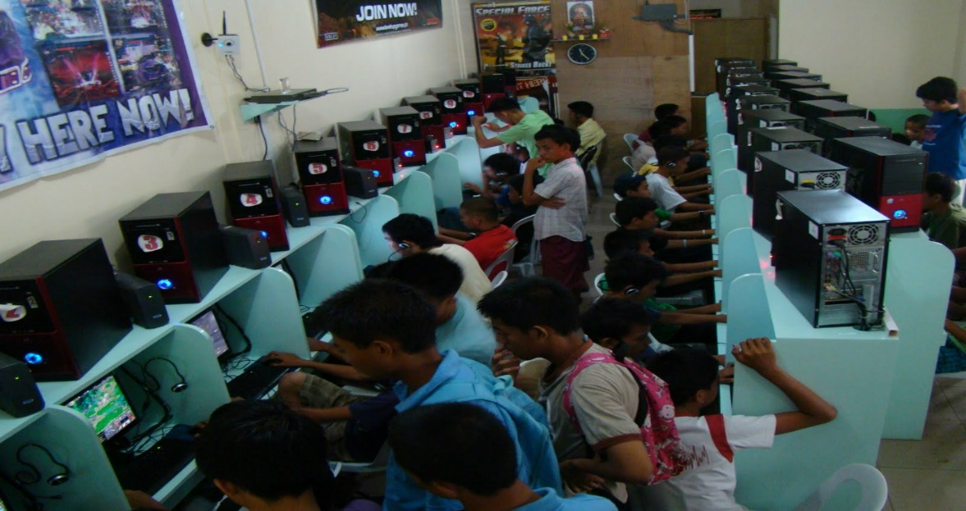
กลุ่มที่ ๓ ร้านเกม

อันตรายและความไม่ปลอดภัยต่อชีวิต..............................................................................................................................................................................................................................................................................................................................................................................................................................................................................................................................................................................................................................................................................................................................................................................
การป้องกันและหลีกเลี่ยงได้อย่างไร......................................................................................................................................................................................................................................................................................................................................................................................
.........................................................................................................................................................................................
..........................................................................................................................................................................................

ใบงานที่ ๗ เรื่อง การหลีกเลี่ยงอันตรายที่เกิดจากพฤติกรรมหรือสถานการณ์เสี่ยง
หน่วยการเรียนรู้ที่ ๒ แผนการจัดการเรียนรู้ที่ ๑๘ เรื่อง ทักษะการป้องกันตนเองและหลีกเลี่ยงสถานการณ์คับขัน
รายวิชา สุขศึกษา ชั้นมัธยมศึกษาปีที่ ๒

กลุ่มที่...............ชื่อกลุ่ม.....................................................................................ขั้น/ห้อง.......................
สมาชิก ๑...........................................................................๒..........................................................................
๓...........................................................................๔..........................................................................
๕...........................................................................๖..........................................................................

คำชี้แจง ให้นักเรียนแต่ละกลุ่มวิเคราะห์อันตรายหรือผลที่เกิดจากความไม่ปลอดภัยที่เกิดจากสถานการณ์ ภาพข่าว/สถานการณ์ ที่กำหนดให้และเสนอวิธีหลีกเลี่ยง
กลุ่มที่ ๔ ชายหญิง อยู่กันสองต่อสอง
อันตรายและความไม่ปลอดภัยต่อชีวิต
...............................................................................................................................................................................
...............................................................................................................................................................................
...............................................................................................................................................................................
การป้องกันและหลีกเลี่ยงได้อย่างไร................................................................................................................................................................................................................................................................................................................................................................................................................................................................................................................................................................................................................................................................................................................................................................................
...........................................................................................................................................................................................

ใบงานที่ ๗ เรื่อง การหลีกเลี่ยงอันตรายที่เกิดจากพฤติกรรมหรือสถานการณ์เสี่ยง
หน่วยการเรียนรู้ที่ ๒ แผนการจัดการเรียนรู้ที่ ๑๘ เรื่อง ทักษะการป้องกันตนเองและหลีกเลี่ยง
สถานการณ์คับขัน
รายวิชา สุขศึกษา ชั้นมัธยมศึกษาปีที่ ๒

กลุ่มที่...............ชื่อกลุ่ม.....................................................................................ขั้น/ห้อง.......................
สมาชิก ๑...........................................................................๒..........................................................................
๓...........................................................................๔..........................................................................
๕...........................................................................๖..........................................................................
คำชี้แจง ให้นักเรียนแต่ละกลุ่มวิเคราะห์อันตรายหรือผลที่เกิดจากความไม่ปลอดภัยที่เกิดจากสถานการณ์ ภาพข่าว/สถานการณ์ ที่กำหนดให้และเสนอวิธีหลีกเลี่ยง
กลุ่มที่ ๕ การเที่ยวกลางคืน
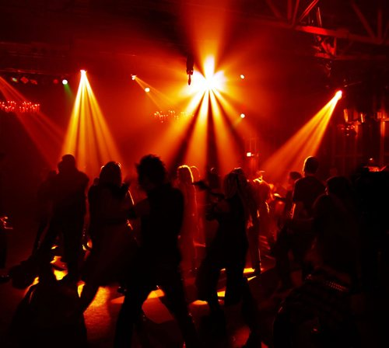

อันตรายและความไม่ปลอดภัยต่อชีวิต
....................................................................................................................................................................................
....................................................................................................................................................................................
...................................................................................................................................................................................
..................................................................................................................................................................................
การป้องกันและหลีกเลี่ยงได้อย่างไร..................................................................................................................................................................................
..................................................................................................................................................................................
..................................................................................................................................................................................
..................................................................................................................................................................................

